臺北市大同區明倫國小100學年度第1學期推動友善校園週成果彙整一覽表
辦理時間 | 參加對象 | 參加人數 | 活動摘要
100.8.29 | 家長、學生 | 257 | 給家長的一封信：反霸凌專線電話宣導
100.8.29-9.5 | 社區家長、師生 | 257 | 反霸凌電子跑馬燈宣導
100.8.29-9.5 | 社區家長、師生 | 297 | 反霸凌網路宣導
100.8.29-9.5 | 全校師生 | 297 | 反霸凌文宣、海報宣導專欄
100.8.30 | 全校師生、新生家長 | 297 | 1.反霸凌專線電話暨信箱宣導（結合Q比信箱）  2.新生家長座談會實施反霸凌宣導
100.8.31 | 全校師生 | 297 | 1.反霸凌影片宣導  2.導師時間進行生活輔導及反霸凌宣導
100.9.01 | 全校師生 | 297 | 請校長於學生朝會向全校師生宣導反霸凌理念
100.9.05 | 全校師生 | 257 | 請導師配合於導師時間指導學生友善校園觀念  - 身體自主權的維護（性別平等教育）  - 維持和諧、良好的人際關係（公民教育）  - 霸凌事件所觸犯的法律規範（法治教育）
100.9.09 | 家長 | 60 | 學校日家長座談會實施反霸凌宣導
宣教活動照片
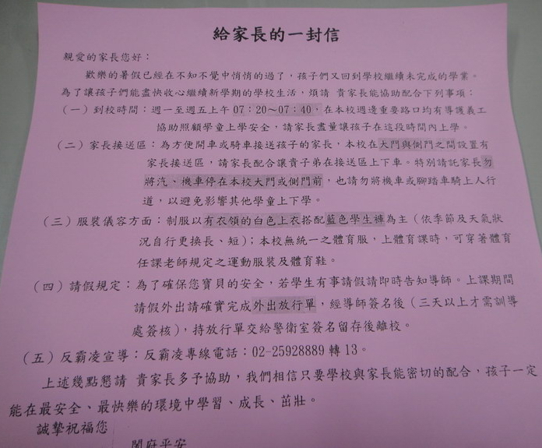 |  |  |  | 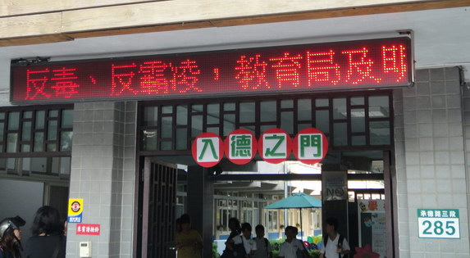
給家長的一封信：反霸凌專線電話宣導 |  |  |  | 反霸凌電子跑馬燈宣導

宣教活動照片
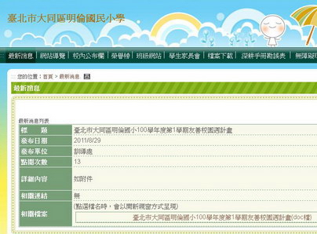 | 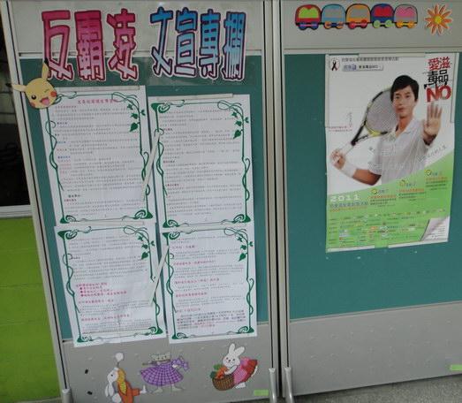
友善校園週網路宣導 | 反霸凌文宣、海報宣導專欄
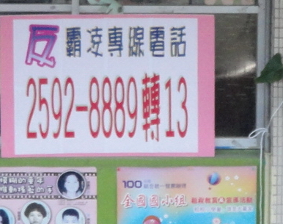 | 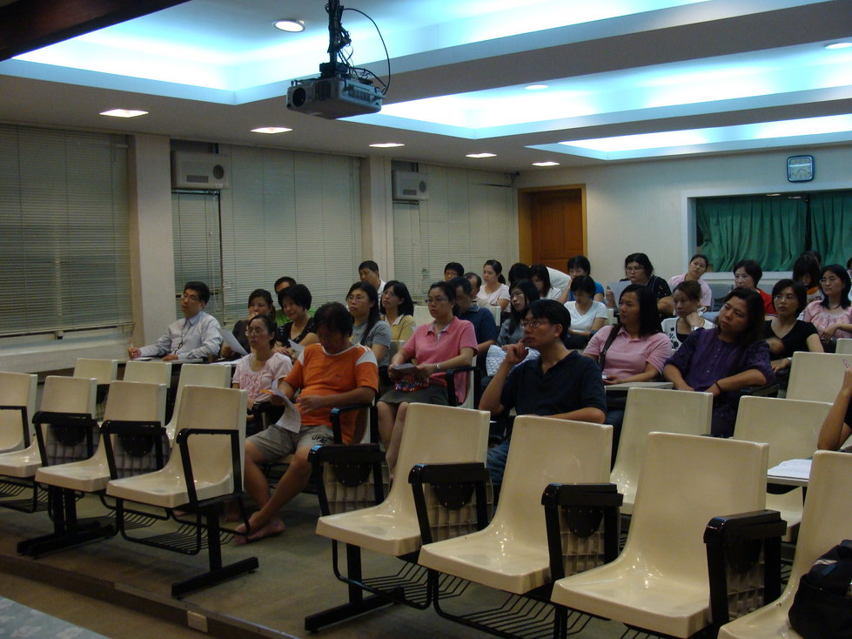
反霸凌專線電話宣導 | 新生家長座談級學校日實施反霸凌宣導
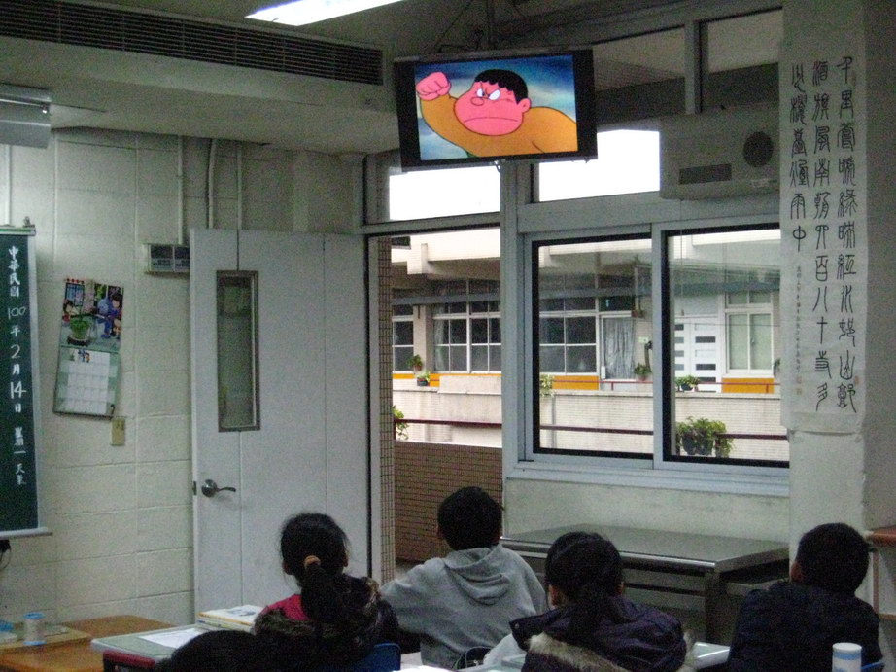 | 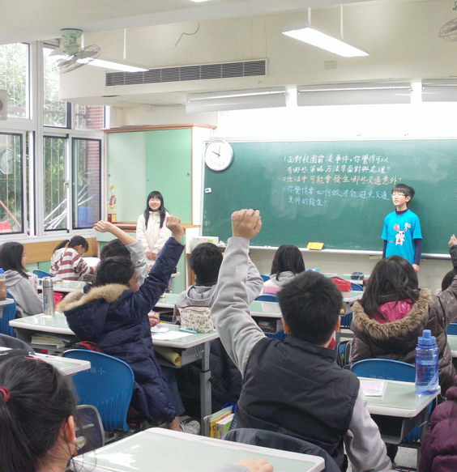
反霸凌影片宣導 | 影片欣賞後，引導學生進行討論活動

宣教活動照片
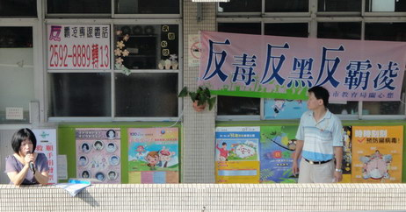 | 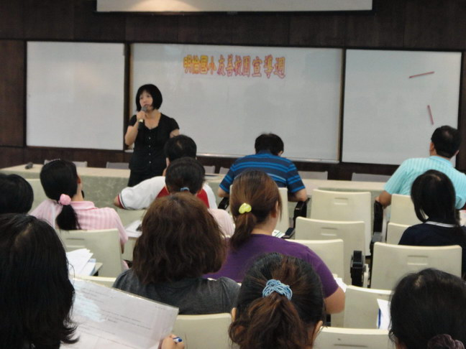
請校長於朝會向全校師生宣導反霸凌理念 | 校長於教師晨會向同仁宣導反霸凌理念及法律規範
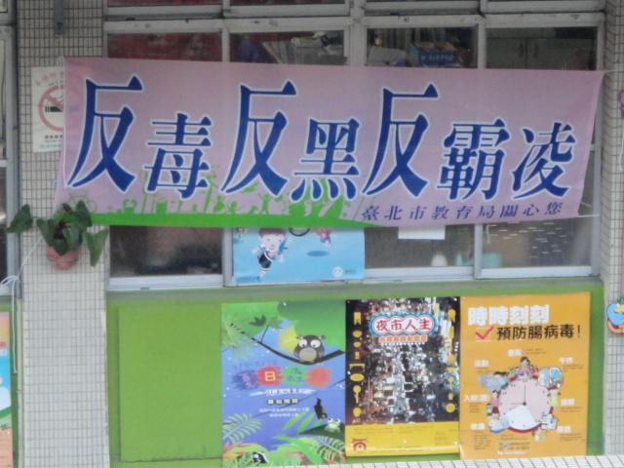 | 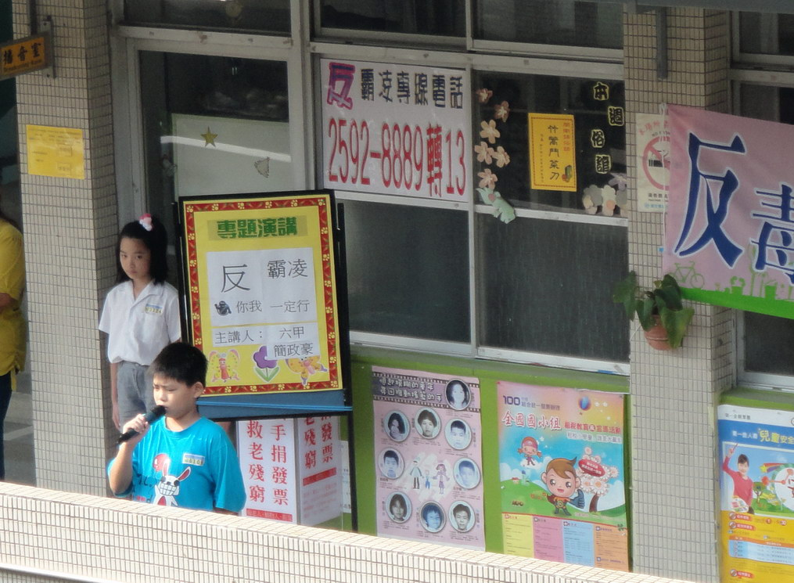
懸掛教育局反毒反黑反霸凌宣導布條 | 六年級學生專題演講「反霸凌你我一定行」
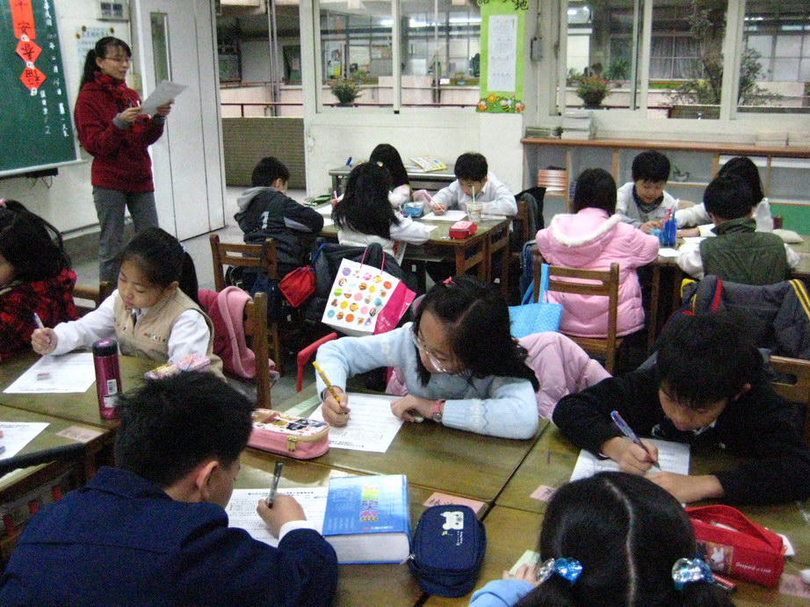 | 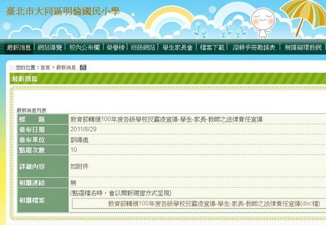
導師時間進行生活輔導及反霸凌宣導 | 霸凌觸犯法律之責任網路宣導
承辦人: 主管： 校長：

